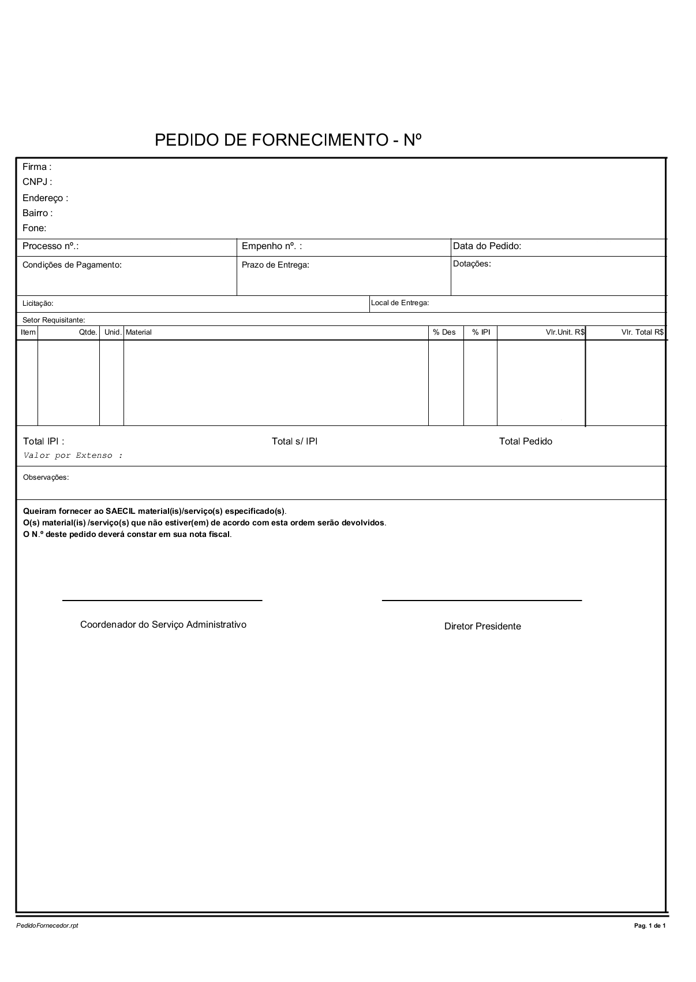
ANEXO II-B - MINUTA

PEDIDO DE FORNECIMENTO

